《计算方法》实验报告
学号 | 2018211991 | 姓名 | 余梓俊 | 班级 | 计算机科学与技术18-3班
实验项目名称
一、实验名称
实验一 插值与拟合
- 实验目的：
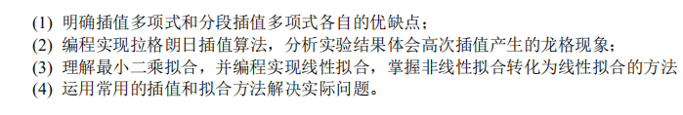
- 实验内容及要求
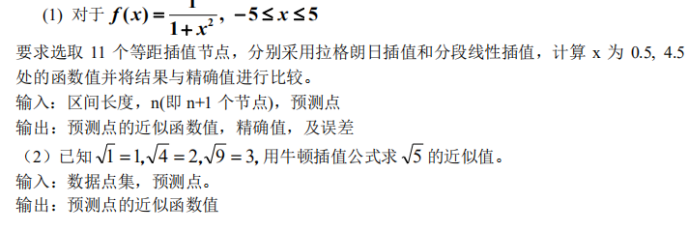
- 实验原理及算法描述

下图为拉格朗日插值算法的流程图。
线性插值是拉格朗日插值的特殊情况，即插值节点数量为2的拉格朗日插值。因此分段线性插值只需要找到当前预测点在哪两个插值点中间，然后对拉格朗日插值算法的t和x稍作修改即可。
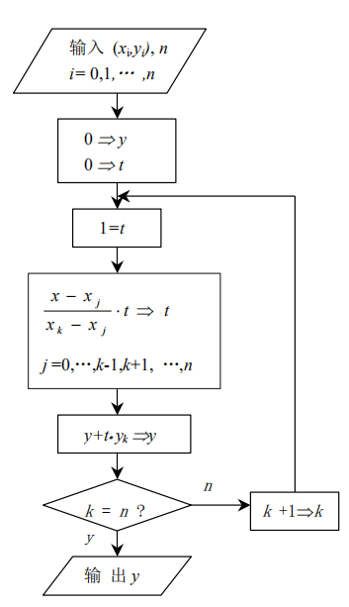
牛顿插值引入了差商的概念，使其在插值节点增加时便于计算。其算法为
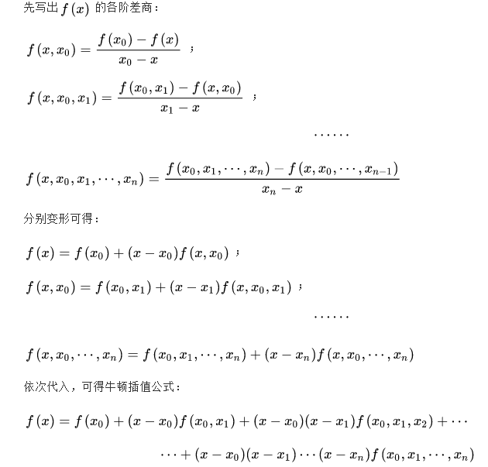
- 程序代码及实验结果
- Lagrange插值子程序:
def lagrange(f, xs, x):
ys = [f(i) for i in xs]
n = len(xs)
y = 0
for k in range(0, n):
t = 1
for j in range(0, n):
if j != k:
s = (x - xs[j]) / (xs[k] - xs[j])
t = t * s
y = y + t * ys[k]

return y

- 分段线性插值子程序:
如前所述，分段线性插值为拉格朗日插值的特殊情况，因为代码中将调用Lagrange插值子程序。
def piecewise_linear(f, xs, x):
interval = [0, 1]
if x < xs[0]:
interval = [xs[0], xs[1]]
elif x > xs[-1]:
interval = [xs[-2], xs[-1]]
else:
for i in range(len(xs) - 1):
if x >= xs[i] and x <= xs[i + 1]:
interval = [xs[i], xs[i + 1]]
break

return lagrange(f, interval, x)

- 牛顿插值子程序:

其中difference_quotient子程序为求差商的函数，其算法为
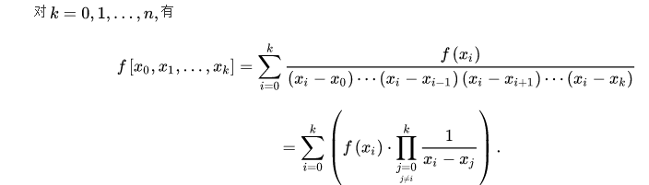
def difference_quotient(f, xs):
res = 0
n = len(xs)
for k in range(n):
t = 1
for j in range(n):
if j != k:
t *= (xs[k] - xs[j])
res += f(xs[k]) / t

return res

def newtown(f, xs, x):
n = len(xs)
y = f(xs[0])
for k in range(1, n):
t = difference_quotient(f, xs[:k + 1])
for j in range(k):
t *= (x - xs[j])
y += t

return y

实验结果：
拉格朗日插值和分段线性插值在0.5, 4.5处的预测值与误差，牛顿插值在根号5处的预测值及误差：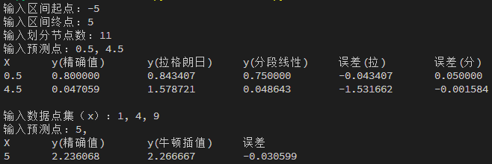

对于上述函数，分别绘制原函数，10段分段线性，5段拉格朗日，10段拉格朗日。
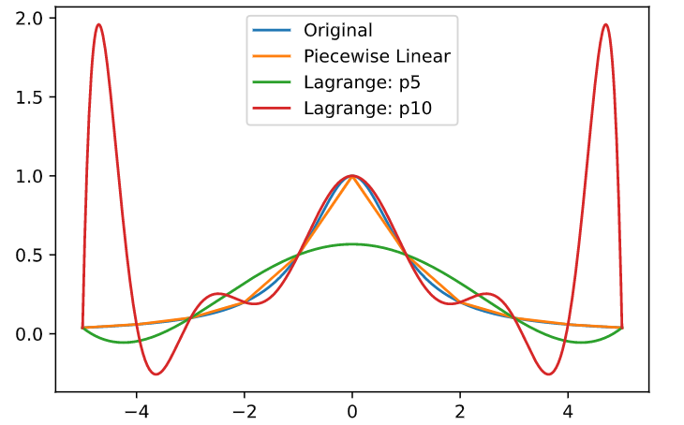

- 实验总结
- 初次体会到了通过数值方法的巧妙，通过巧妙的迭代算法，计算机程序可以不断地利用上一步的计算值，既省时间又省内存空间地迭代出想要的结果。
- 出于方便考虑，前述求差商的子程序并未采用迭代的算法，而是根据数学归纳法导出的求和求积公式，直接翻译成代码，虽然代码十分简洁，但每次调用都需要重复计算，消耗了不必要的时间。
- 通过绘制不同插值节点数量的拉格朗日插值的结果曲线，直观地体会到了龙格现象，上述代码绘制的结果曲线也同课本p30给的例子基本吻合。
- 牛顿插值法和拉格朗日插值法两者都是多项式插值法。从本质上说，两者给出的结果是一样的，只不过表示的形式不同。牛顿插值法与拉格朗日插值法相比具有承袭性和易于变动的特点。

七、教师评语（或成绩）

教师签字 ：

《计算方法》实验报告
学号 | 2018211991 | 姓名 | 余梓俊 | 班级 | 计算机科学与技术18-3班
实验项目名称
一、实验名称
实验二 数值积分
- 实验目的：
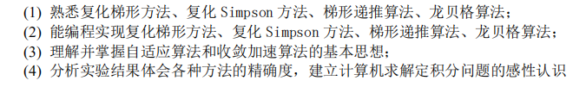
- 实验内容及要求
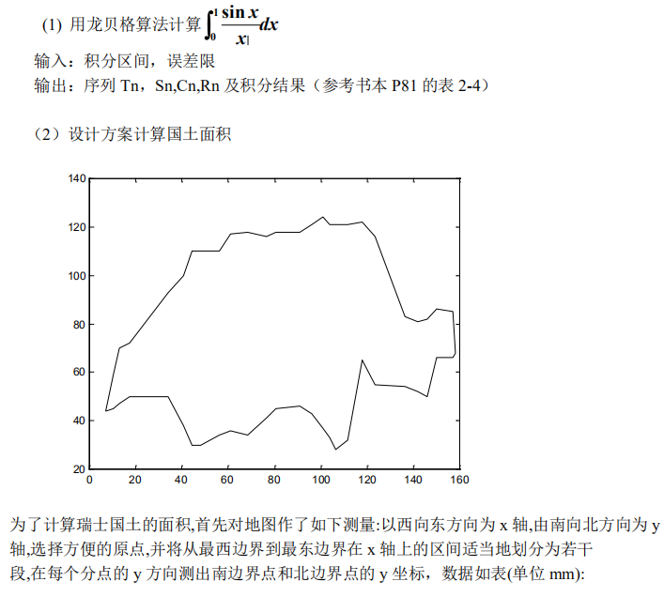
- 实验原理及算法描述

由梯形递推公式求得梯形序列，相邻序列值作线性组合得 Simpson 序列, Simpson 序列作线性组合得柯特斯序列, 柯特斯序列作线性组合的龙贝格序列。若|R2-R1|<,则输出 R2;否则…依此类推。如此加工数据的过程叫龙贝格算法，如下图所示：

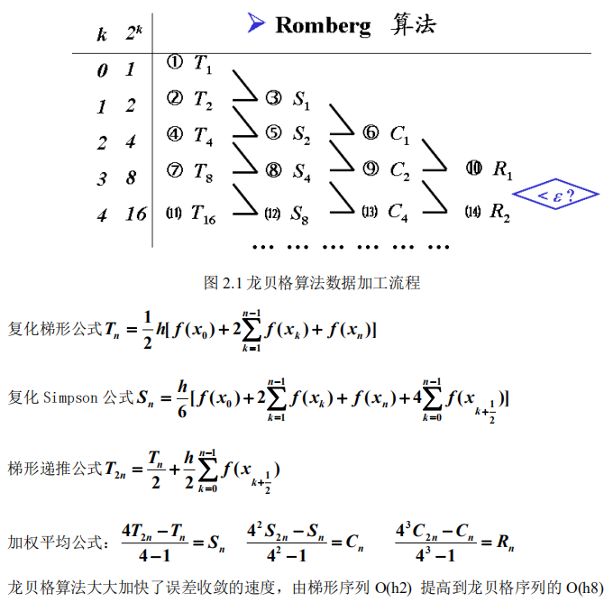
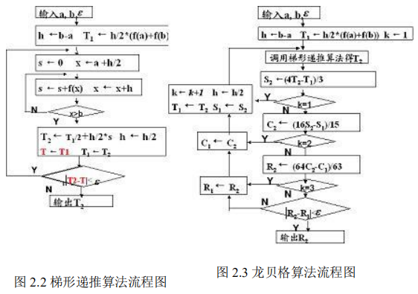

对于题2的求国土面积，利用梯形公式对相邻两点求面积，累加值作为总面积的近似值。算法十分简单，不再给出流程图。

- 程序代码及实验结果
- 龙贝格算法子程序:
def romberg(f, a, b, epsilon):
def update_k_h_t_s(k, h, t2, s2):
k += 1
h /= 2
t1 = t2[-1]
s1 = s2[-1]
return (k, h, t1, s1)

def update_c(c2):
c1 = c2[-1]
return c1

def update_r(r2):
r1 = r2[-1]
return r1

t2 = []
s2 = []
c2 = []
r2 = []
h = b - a
t1 = (f(a) + f(b)) * h / 2
t2.append(t1)
s1 = 0
c1 = 0
r1 = 0
k = 1

while True:
s = 0
x = a + h / 2
while x < b:
s = s + f(x)
x = x + h
t2.append(t1 / 2 + s * h / 2)

s2.append(t2[-1] + (t2[-1] - t1) / 3)
if k == 1:
k, h, t1, s1 = update_k_h_t_s(k, h, t2, s2)
else:
c2.append(s2[-1] + (s2[-1] - s1) / 15)
if k == 2:
c1 = update_c(c2)
k, h, t1, s1 = update_k_h_t_s(k, h, t2, s2)
else:
r2.append(c2[-1] + (c2[-1] - c1) / 63)
if k == 3 or math.fabs(r2[-1] - r1) >= epsilon:
r1 = update_r(r2)
c1 = update_c(c2)
k, h, t1, s1 = update_k_h_t_s(k, h, t2, s2)
else:
break

此处输出表格的代码不属于算法核心代码，省略

return r2[-1]

- 求面积子程序:
def area(x, y1, y2):
res = 0
for i in range(len(x) - 1):
res += ((y2[i + 1] - y1[i + 1]) + (y2[i] - y1[i])) \
* (x[i + 1] - x[i]) / 2
return res

- 从文件中读取地图数据的代码片段:
def problem2():
x = []
y1 = []
y2 = []
scale = 40 / 18 * 1e3
for line in open(os.getcwd() + "/lab2/map.txt").read().splitlines():
line = line.split(sep=" ")
if line[0] == "x":
x += map(float, line[1:])
elif line[0] == "y1":
y1 += map(float, line[1:])
else:
y2 += map(float, line[1:])
x = list(map(lambda x: x * scale, x))
y1 = list(map(lambda x: x * scale, y1))
y2 = list(map(lambda x: x * scale, y2))
print("面积为：", int(area(x, y1, y2) / 1e6), " 平方公里", sep="")
print("精确值为：41288 平方公里", sep="")
地图数据文件截图：
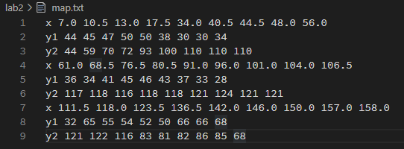

实验结果：

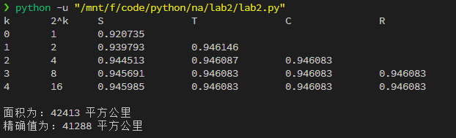

- 实验总结
- 对于思考题一“龙贝格算法除了本流程图的实现方法，用二维数组的存储方式如何实现？”，由于我的代码将算法的计算过程和打印表格的过程分开编写，本身就已经采用一维数组来存储。想要采用二维数组，只需要稍作修改，创建行数为4，列数合适的二维数组，通过k来控制遍历时不超过有效数据列即可。
- 思考题二：根据定积分的计算方法，考虑二重积分的计算问题。想法如下：固定外部积分变量，对于每一个固定的外部积分变量，对内部积分使用数值积分的方法求解积分值，保存下来；计算完成后，对于保存下来的一系列内部积分值，再同样地使用数值积分的方法求解最终的积分值。

七、教师评语（或成绩）

教师签字 ：

《计算方法》实验报告
学号 | 2018211991 | 姓名 | 余梓俊 | 班级 | 计算机科学与技术18-3班
实验项目名称
一、实验名称
实验三 数值微分
- 实验目的：
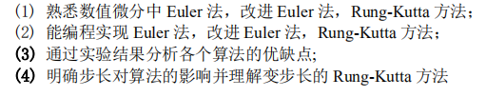
- 实验内容及要求
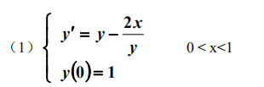
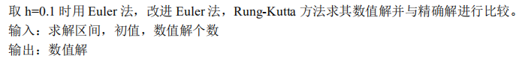
- 实验原理及算法描述

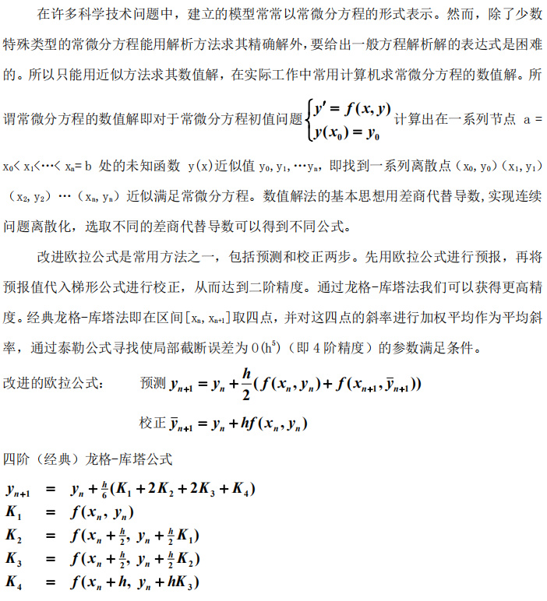
- 程序代码及实验结果
- 欧拉和改进欧拉子程序:
def euler(f, x0, y0, n, h):
x = []
y = []
i = 1
while i <= n:
x1 = x0 + h
y1 = y0 + h * f(x0, y0)
x.append(x1)
y.append(y1)
i += 1
x0 = x1
y0 = y1

return x, y

def improved_euler(f, x0, y0, n, h):
x = []
y = []
i = 1
while i <= n:
x1 = x0 + h
y1_ = y0 + h * f(x0, y0)
y1 = y0 + h / 2 * (f(x0, y0) + f(x1, y1_))
x.append(x1)
y.append(y1)
i += 1
x0 = x1
y0 = y1

return x, y

- 四阶龙格-库塔子程序:
def rung_kutta(f, x0, y0, n, h):
x = []
y = []
i = 1
while i <= n:
x1 = x0 + h
k1 = f(x0, y0)
k2 = f(x0 + 0.5 * h, y0 + 0.5 * h * k1)
k3 = f(x0 + 0.5 * h, y0 + 0.5 * h * k2)
k4 = f(x0 + h, y0 + h * k3)
y1 = y0 + h / 6 * (k1 + 2 * k2 + 2 * k3 + k4)
x.append(x1)
y.append(y1)
i += 1
x0 = x1
y0 = y1

return x, y

实验结果：
步长0.1情况下各方法所得具体数值的对比：
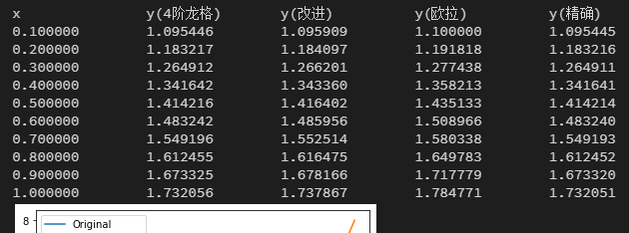

步长0.1，0.2，0.4下各方法所得函数图像：
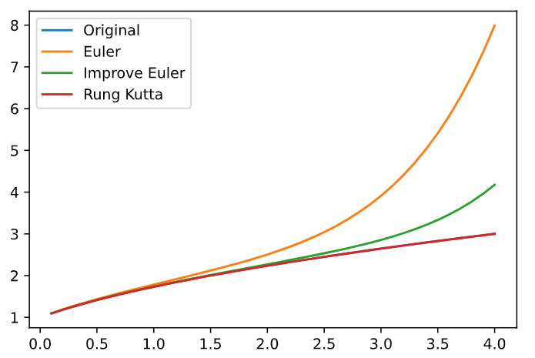
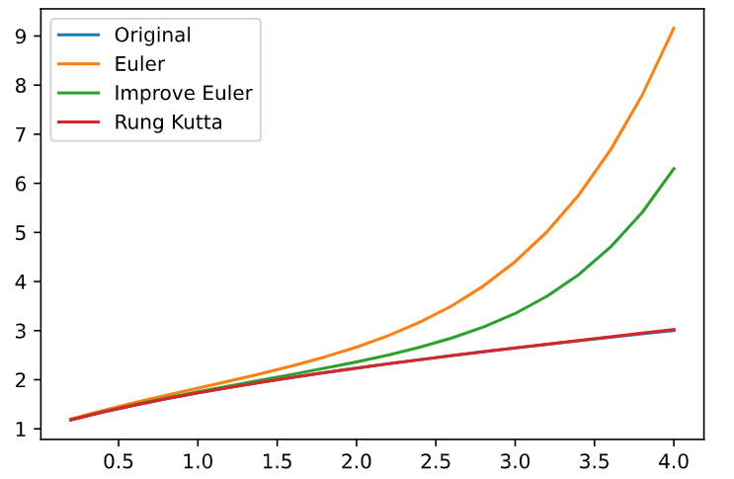
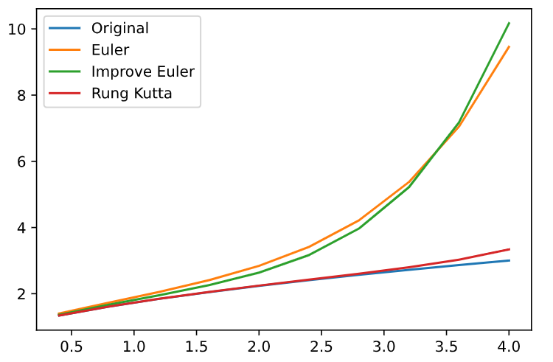
- 实验总结
- 可以看到，针对指导书中所给的函数，欧拉方法和改进欧拉在迭代次数上升之后，均表现出明显的偏差。并且随着步长h的增大，改进欧拉方法的效果几乎和欧拉方法一样。而四阶龙格库塔方法即使在h=0.4的超大步长下（最后一个图），依然给出了不错的预测值。
- 对于变步长的龙格库塔方法，根据课本p107可知的事后误差估计可知，可以通过检查步长折半前后前两次的结算结果的偏差（记作c）来判断步长选取是否合适。如果c小于所需精度，则取折半后的新值作为结果，否则就再次将步长折半。

七、教师评语（或成绩）

教师签字 ：

《计算方法》实验报告
学号 | 2018211991 | 姓名 | 余梓俊 | 班级 | 计算机科学与技术18-3班
实验项目名称
一、实验名称
实验三 非线性方程求根迭代法
- 实验目的：
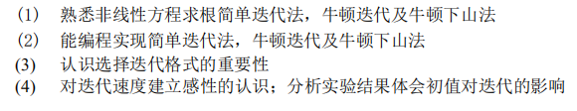
- 实验内容及要求
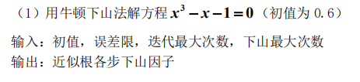
- 实验原理及算法描述
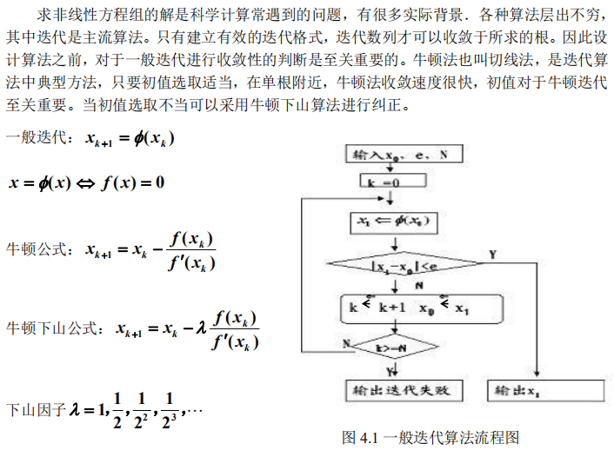
- 程序代码及实验结果
- 牛顿下山法子程序:
def newtown(f, df, x0, epsilon, n, min_lambda=1e-2):
lambdas = [1]
xs = [[]]

while lambdas[-1] > min_lambda:
k = 0
x0 = x0
while k < n:
x1 = x0 - lambdas[-1] * (f(x0) / df(x0))
if math.fabs(f(x1)) > math.fabs(f(x0)):
if lambdas[-1] / 2.0 < min_lambda:

return "try another x0", xs
break
xs[-1].append(x1)
if math.fabs(x1 - x0) < epsilon and k != 0:

return "success", xs
x0 = x1
k += 1
lambdas.append(lambdas[-1] / 2.0)
xs.append([])

lambdas.pop(len(lambdas) - 1)
xs.pop(len(xs) - 1)
return "fail, try increasing n or try another x0", xs

实验结果：
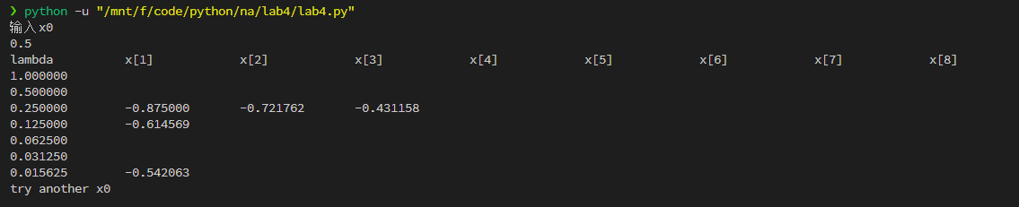
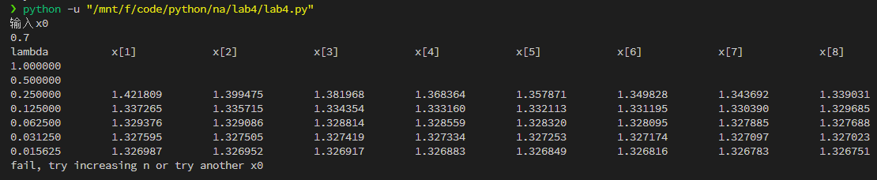
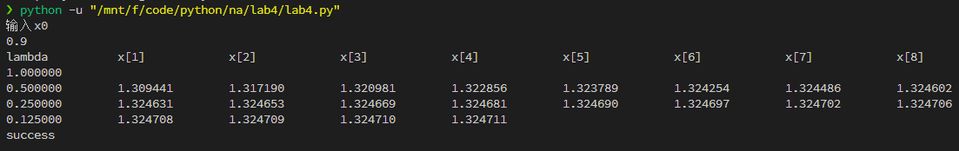
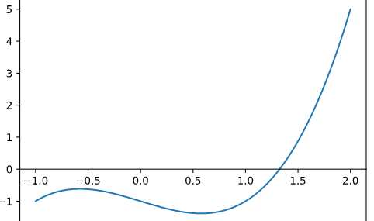

- 实验总结
- 观察变步长牛顿下山法：当初值选取不恰当时（结果图1），八次折半下山因子都不能找到能使函数值稳定减小的因子；当初值选取的一般时（结果图2），能看到虽然x在不断向根逼近，但对于八个不同的下山因子，均未能在规定的下山次数（8次）内达到满足精度要求的近似解，此时可以考虑加大最大允许下山次数或更换x0；对于较好的初值（结果图3），在下山因子从1.0开始折半3次后，仅进行了4此下山，就找到了满足精度要求的近似解。
- 实验代码已托管，网址：
https://github.com/wine99/hfut-cs-assignments/tree/master/%E8%AE%A1%E7%AE%97%E6%96%B9%E6%B3%95%EF%BC%88%E6%95%B0%E5%80%BC%E5%88%86%E6%9E%90%EF%BC%89

七、教师评语（或成绩）

教师签字 ：

